**YMH418 - Yazılım Mühendisliği Güncel Konular - Rapor 4**

1. **Giriş**

Bu hafta proje içinde geçen hafta öğrenilen kütüphanemizi gerçek veri setimiz üzerinde kullanıp görselleştirme yapılması düşünüldü. Adana içi her iki yerleşim tipi düşünülüp bunlara göre görselleştirildi. Bu haftaki rapor içinde verilerin barplot üzerinde bulunan verilerimin grafiksel halleri ve sonuç raporu yazıldı.

1. **Adana-Valilik Dataset**

Bu hafta öğrendiğim Matplotlip kütüphanesini gerçek veri setimin üzerinde denedim. Veri setim içinde tarihlere göre dağılım gerçekleşiyordu. Valilik bölgesi biraz daha yerleşik bölge olduğu için dağılımları diğer kullandığım veri seti ile karşılaştırmamak gerekir. Projem için barplot kullanılması düşünüldü. Hem daha ayırt edici hem de tarih formatını rahat bir şekilde gösteren veri görselleştirme dizaynıdır. Proje içinde 5 adet alan ve bunların dağılımları görselleştirme ile ifade edildi.

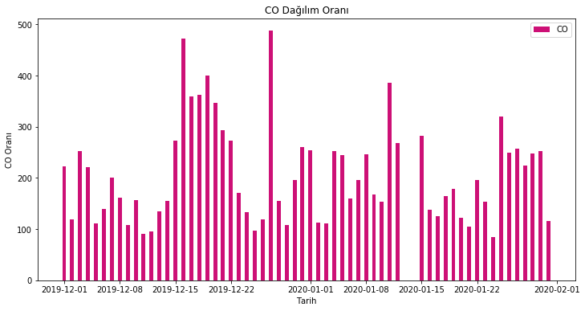

Resim 1. CO Dağılım Oranı (Valilik)

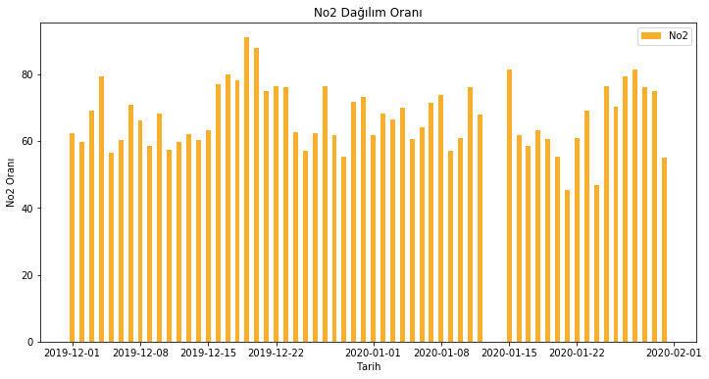

Resim 2. No2 Dağılım Oranı (Valilik)

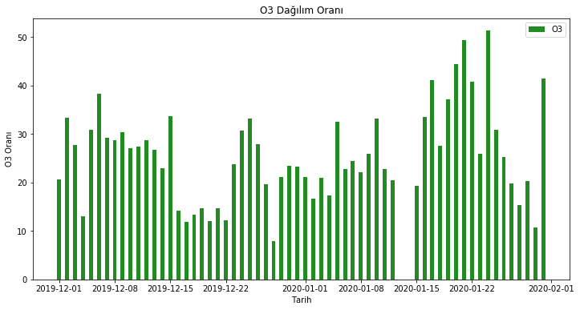

Resim 3. O3 Dağılım Oranı (Valilik)

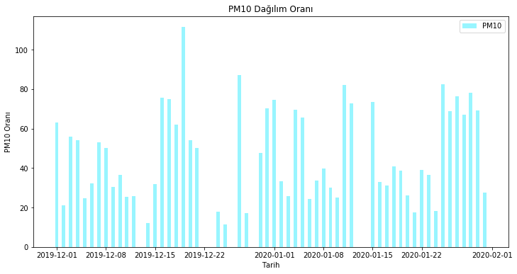

Resim 4. PM10 Dağılım Oranı (Valilik)

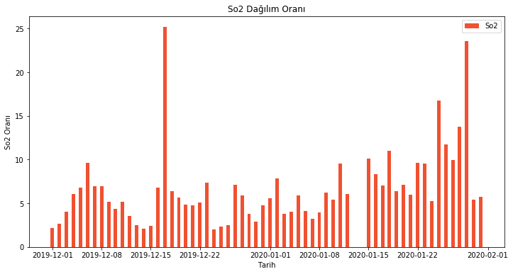

Resim 5. So2 Dağılım Oranı (Valilik)

1. **Adana-Çatalan Dataset**

Valilik veri setim daha çok yerleşik yaşam üzerinde veriler bulunduruyordu. Fakat Çatalan veri seti ise biraz daha kırsal yaşam üzerinden alınmış veriler barındırıyordu. Bu veri seti içinde CO dağılımı bulunmamaktadır. Geriye kalan 4 alan üzerinde görselleştirme yapıldı.

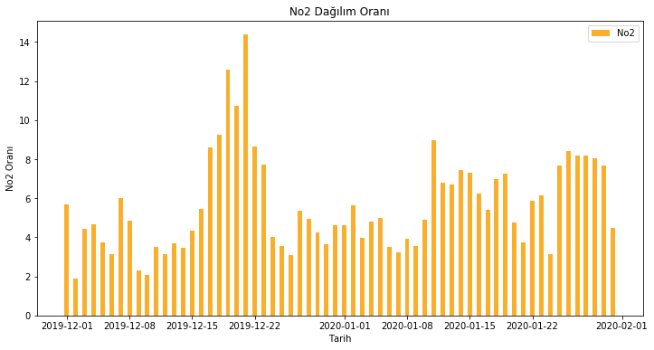

Resim 6. No2 Dağılım Oranı (Çatalan)

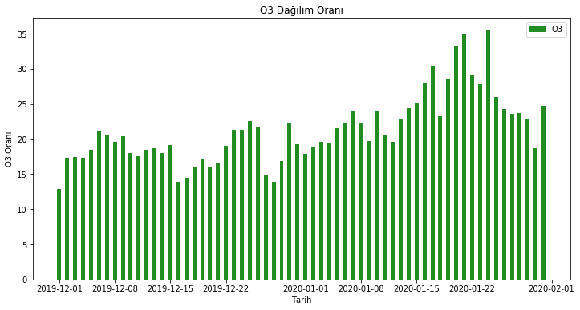

Resim 7. O3 Dağılım Oranı (Çatalan)

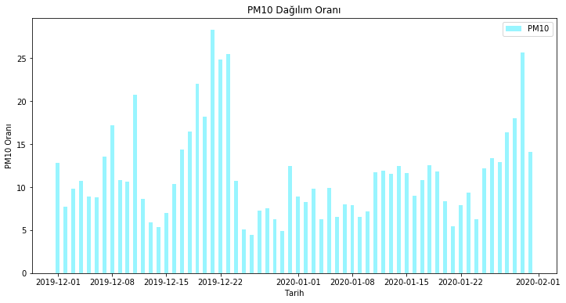

Resim 8. PM10 Dağılım Oranı (Çatalan)

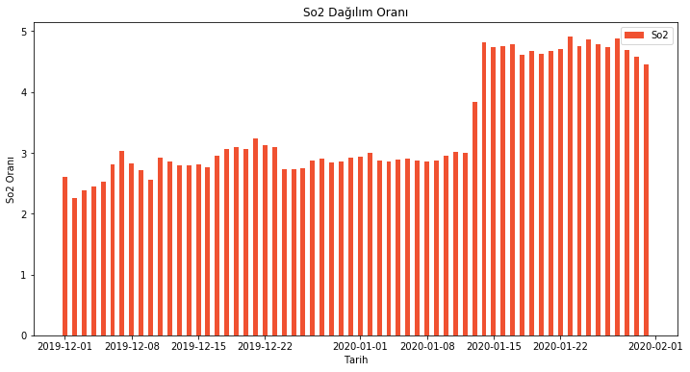

Resim 9. So2 Dağılım Oranı (Çatalan)

1. **Sonuç**

Görselleştirilen verilerden sonra proje üzerinde birçok grafik elde edildi. Bununla birlikte her bir görsel veri ve Matplotlib kütüphanesi ile yazılan kodlar github repository içine eklenmiştir. Matplotlib üzerinde gerekli bilgiler alınmış olup veri görselleştirme üzerine kendi açıma katkı sağlamıştır.